Adı ve Soyadı :  ….………………………  Sınıf :……………  No: ……………. | …………….ORTAOKULU 1.DÖNEM 2. ORTAK YAZILI SINAV | 6. SINIF  ALMANCA

- Wie spät ist es? (Saatlerin okunuşunu uygun kelimelerle tamamla.) (6x4P=24 P)
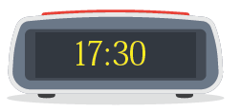
1.Es ist halb ……………. 2. Es ist ……………. nach eins. 3. Es ist ………….. fünf.

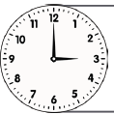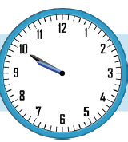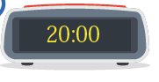
4. Es ist drei ………….. 5. Es ist zehn …………… zehn. 6. Es ist …………… Uhr.

2. Schreibe die Zahlen in Ziffern! (Sayıları rakamla yaz. ) (6x3P=18P)
1. fünfzehn : ……. 4. siebenundneunzig : ……..
2. vierunddreißig : ……. 5. zwanzig : …….
3. einundfünfzig : ……. 6. acht : ……

3. Wer isst was? (Kim ne yiyor? Resimlerin altına kişilerin isimlerini yazınız.) (4x 4P=16P)

A. Hallo ! Ich bin Selim. Ich esse zu Mittag Reis mit Gemüse in der Schule.
B. Das ist Esra. Er isst gern Fisch.
C. Mein Name ist Markus. Ich esse Käse und Brot zum Frühstück.
D. Maria isst zu Abend Gemüse.

1)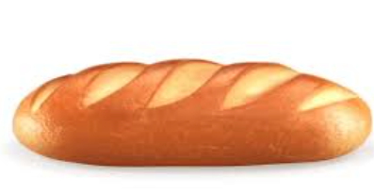 2.  3)  4) 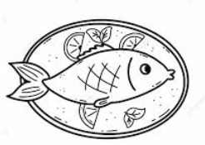
…………………… …………………. ……………………. ………………

4 . Bilde Sätze! (Verilen kelimelerden cümle kurunuz. )(4x4P=16P)

1. ich – zur Schule – um 8.00 Uhr – gehe-.
………………………………………………………………………………………………………..
2. Merve – um halb acht- frühstückt-.
…………………………………………………………………………………………………………
3. Hausaufgaben – am Abend – macht – Sevgi -.
…………………………………………………………………………………………………………
4. auf - um sieben Uhr – ich – stehe - .
………………………………………………………………………………………………………..

5. Welches Jahreszeit ist es? (Resimlerin altına uygun mevsim adını yaz. ) (4x3P=12 P)
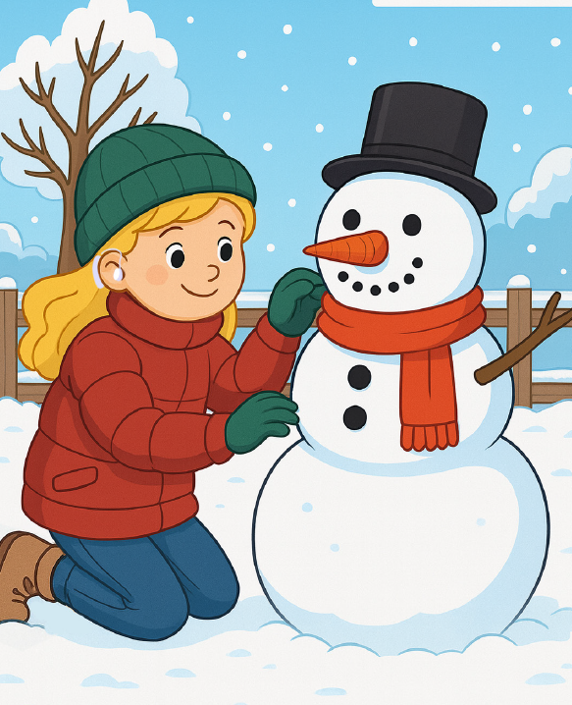
1. der ……………. 2. der …………………. 3. der …………….. 4. der …………………

6. Antworte! (Soruları cevapla.) (3x 5P=15P)
1. Was ist deine Lieblingsjahreszeit?
…………………………………………………………………………………………………….
2. Wann ist dein Geburtstag?
……………………………………………………………………………………………………..
3. Wann stehst du auf?
……………………………………………………………………………………………………..

Viel Spaβ

